«Синие киты» - новые «Группы смерти» (13-18.03.2017г.)
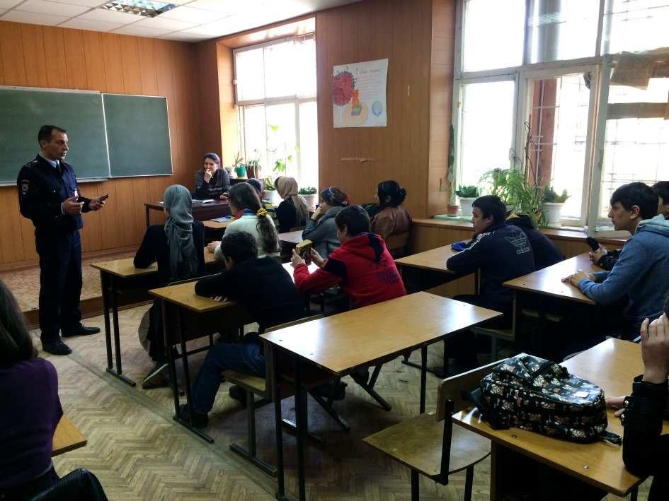
Смертельно опасная игра распространяется по соцсетям со скоростью лесного пожара. Это похоже на новою страшную эпидемию. Эпидемию, которую разносят соцсети…
В соцсетях ВКонтакте и в Инстаграм в конце января-феврале стали появляться картинки с китами, плывущими в океане и с манящими хештегами «Синий кит», «Разбуди меня в 4:20», «Я в игре», «Тихий дом».
Такие хештеги и картинки к ним уже повод серьезно забеспокоиться педагогам, родителям, старшим: Новые «Группы смерти» в интернет - «Синие киты» провоцируют детей на самоубийство. Как это происходит?
Когда ребенок кликает на «игровой» хештег (ссылку), он попадает в одну из групп. Здесь с ним связывается «куратор». Он то и дает задания, чтобы вроде бы проверить готов ли подросток «играть». Но сначала – переписка. «Куратор» выясняет из какой семьи новый участник, какое у него настроение, выведывает информацию, чтобы составить психологический портрет «игрока». Обычно просят прислать еще и геоданные (координаты места, где находится подросток). Ну а потом на него валятся различные задания – проверка на смелость. Например, самое простое: нарисовать на руке шариковой ручкой кита – как знак приверженности группе. Следующим заданием может быть приказ порезать себе руку опасным лезвием. Мол, покажи, что не боишься. Ну а затем… более страшные задания, а если откажешься, то идут запугивания: мол придем к тебе домой и тебе хуже будет…
Что делать? С высоких трибун требуют «прикрывать» их в соцсетях. Специалисты утверждают: такая борьба с этой группой неэффективна. Закроем одну – появятся три. И чем активнее будут их «прикрывать», тем более популярными они станут: запретный плод сладок, тем более для подростков. И публикации о страшном зле, таящемся в Инстаграме, лишь делают им дополнительную рекламу. Но работа в этом направлении ведется – выявляются провокаторы в соцсетях, подталкивающих детей на попытки суицидов, да и статья УК у нас поэтому поводу есть.
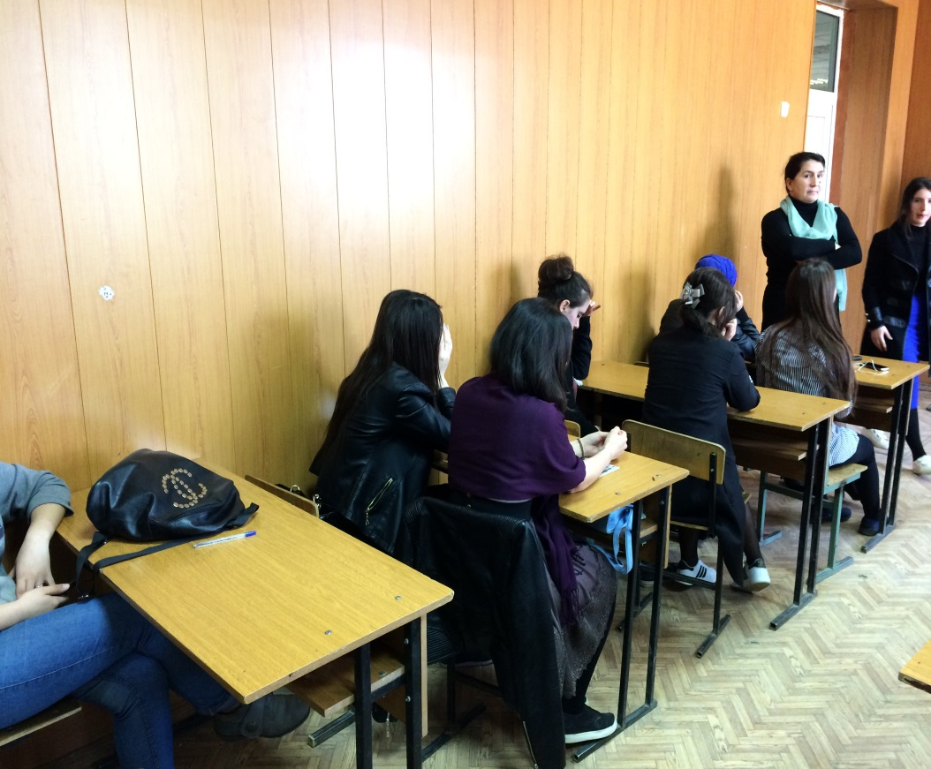
Спасти детей могут только родители, близкие люди, педагоги. Общением, вниманием, пониманием.
С 13 по 18 марта 2017г. в ГБПОУ Аграрный колледж прошел ряд мероприятий по профилактике смертельно опасной игры среди обучающихся и студентов колледжа. Соц. педагогом Гусеналиевой Н.О. разработаны методические рекомендации для педагогов, родителей и студентов по борьбе с указанным злом. По уч. группам прошли тематические кл. часы, родительские собрания, встречи с работниками ПДН ОМВД России по г. Дагестанские Огни…
Студентам:
- не общайтесь в Сети с незнакомцами
- добавляй в друзья в соцсетях только тех, кого знаешь лично
- не выкладывай откровенных фотографий, предназначенных только для близких людей
- не сообщай свои геоданные, отключи службы по локации в приложениях
- соблюдай приватность в чатах, помни, что твои сообщения может прочесть чужой человек
Это и только это правила безопасности в Сети.

